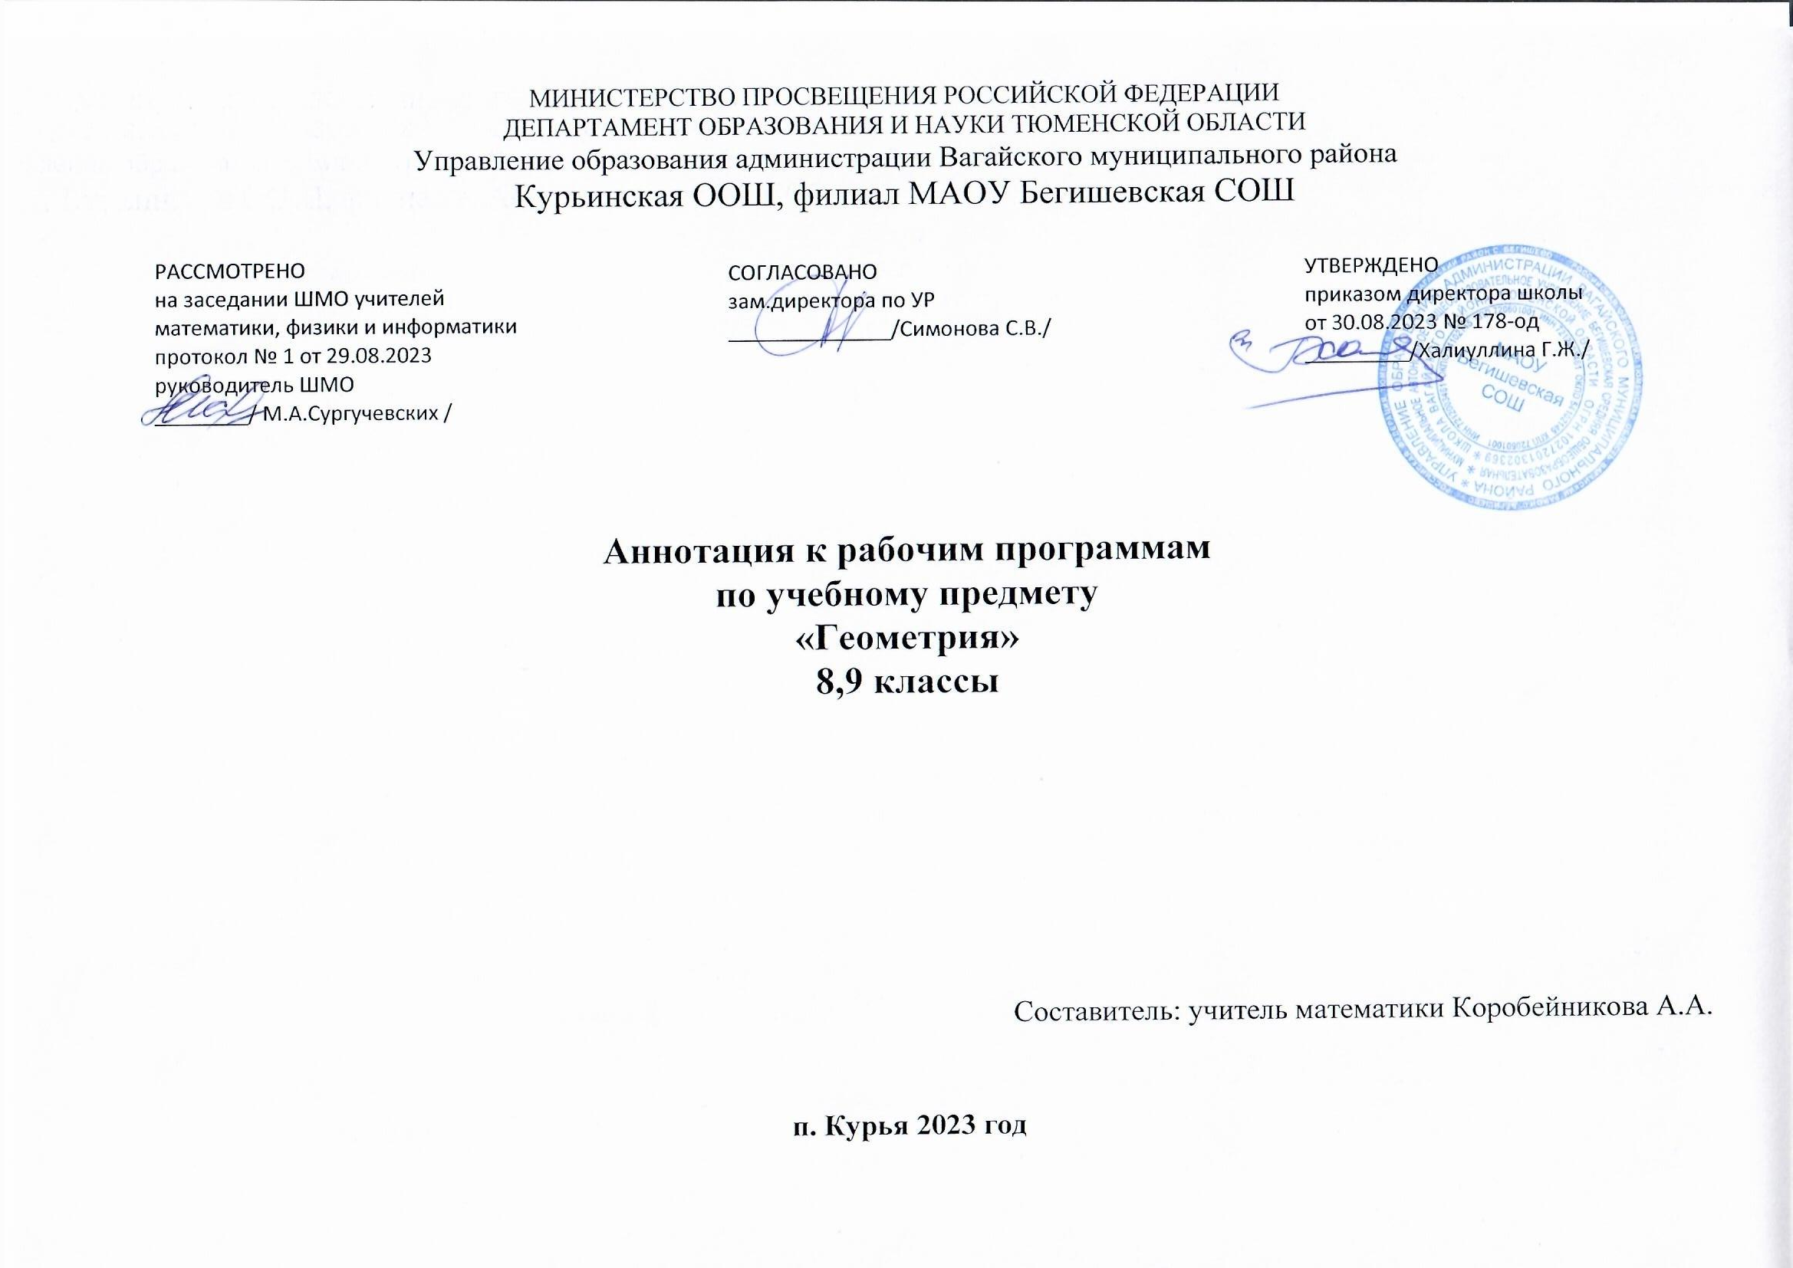
1.Нормативная база и УМК
Рабочие программы учебного предмета «Геометрия» составлены в соответствии с требованиями

- Закон РФ «Об образовании в Российской Федерации» от 29 декабря 2012 года № 273- ФЗ;
- Порядок организации и осуществления образовательной деятельности по основным общеобразовательным программам - образовательным программам начального общего, основного, общего и среднего общего образования (утвержден приказом Минобрнауки России от 30.08.2013 № 1015;
- Приказ Минобрнауки России от 17 декабря 2010г. № 1897 «Об утверждении федерального государственного образовательного стандарта основного общего образования»;
- Приказ Министерства образования и науки Российской Федерации от 31.12.2015г. № 1577 «О внесении изменений в федеральный государственный образовательный стандарт основного общего образования, утвержденный приказом Министерства образования и науки Российской Федерации от 17 декабря 2010г. № 1897»;
- Устав МАОУ Бегишевская СОШ;
- Мерзляк А.Г. Геометрия. Рабочая программа к учебнику А.Г. Мерзляк и другие. 7-9 классы: пособие для учителей общеобразовательных учреждений / А.Г. Мерзляк — 1-е изд., — М.: Просвещение, 2018г. — 31 с.
- Учебный план МАОУ Бегишевской СОШ.

Рабочие программы ориентированы на использование следующих учебников:

7 класс  8 класс  9 класс | Геометрия 7 класс / М «Просвещение» 2021г. А.Г. Мерзляк; В.Б. Полонский; М.С. Якир  Геометрия 8 класс / М «Просвещение» 2021г. А.Г. Мерзляк; В.Б. Полонский; М.С. Якир  Геометрия 9 класс / М «Просвещение» 2021г. А.Г. Мерзляк; В.Б. Полонский; М.С. Якир

2. Рабочие программы рассчитаны:

7 класс | на 68 учебных часа из расчета 2 часа в неделю (34 учебные недели)
8 класс | на 68 учебных часа из расчета 2 часа в неделю (34 учебные недели)
9 класс | на 68 учебных часа из расчета 2 часа в неделю (34 учебные недели)

3. Цели и задачи курса геометрии
• достижение обучающимися базовых и повышенных результатов в изучении биологии в соответствии с требованиями, утвержденными ФГОС ООО;
• освоение метапредметных понятий, УУД, обеспечивающих успешное изучение геометрии на уровне ООО, создание условий для достижения личностных результатов
- формирование представлений о математике как универсальном языке науки, средстве моделирования явлений и процессов, об идеях и методах математики;
- развитие логического мышления, пространственного воображения, алгоритмической культуры, критичности мышления на уровне, необходимом для дальнейшего обучения в средней школе;
- овладение математическими знаниями и умениями, необходимыми в повседневной жизни, для изучения школьных естественно-научных дисциплин на базовом уровне;
- воспитание средствами математики культуры личности, понимания значимости математики для научно-технического прогресса, отношения к математике как к части общечеловеческой культуры через знакомство с историей развития математики, эволюцией математических идей
4. Формы промежуточного и итогового контроля:
для контроля и оценки знаний и умений по предмету используются индивидуальные и фронтальные устные проверки, самостоятельные работы, письменные контрольные работы, тестирование, математические диктанты, работы с индивидуальными карточками .
В зависимости от дидактической цели и времени проведения проверки различают текущий, тематический и итоговый виды контроля. Текущий и тематический контроль проводится как в письменной, так и в устной форме.
Тематический и итоговый контроль проводится в форме тестирования, контрольных работ.

